Fotos für den Klimaschutz - HLUW Yspertal
Klimaschutzwettbewerb der HLUW-Yspertal – Die Gewinnerinnen und Gewinner stehen fest! Anfang Jänner startete die Höhere Lehranstalt für Umwelt und Wirtschaft in Yspertal einen Fotowettbewerb für Schulen zum Thema Klimaschutz.

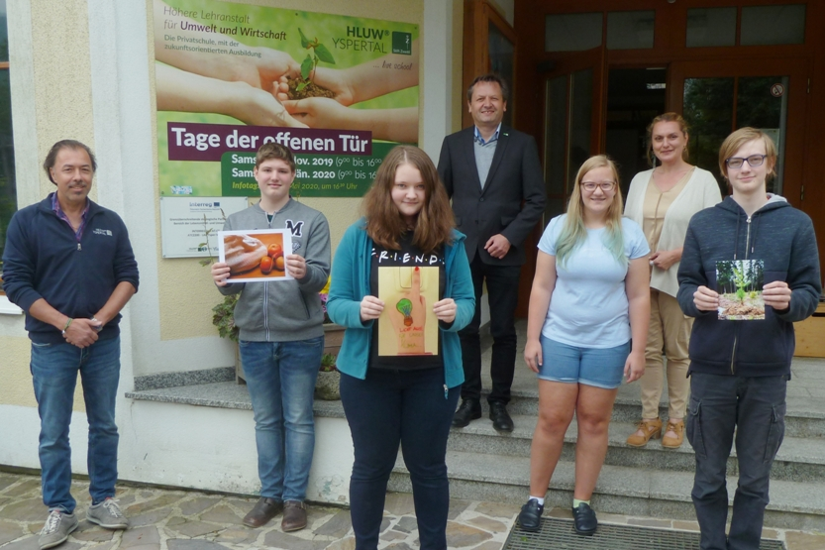
Fotos zum Thema Klimaschutz wurden ausgezeichnet an der HLUW Yspertal, Privatschule des Zisterzienserstiftes Zwettl. Die Preise wurden wegen der COVID-19 Regeln nicht persönlich an die Preisträger übergeben, sondern zugestellt. (vlnr) Mag. Ernst Lagler, Pascal Hinterleitner (Schüler), Cheyenne Samwald (Schülerin), Schulleiter Mag. Gerhard Hackl, Sarah Wöger (Schülerin), Mag. Karin Werner und Maximilian Wachsenegger (Schüler). Foto: HLUW Yspertal

Yspertal, Stift Zwettl – Unter dem Motto „ERDE, wir brauchen dich noch länger“ waren Schülerinnen und Schüler im Alter von 10 bis 15 eingeladen, ihre Gedanken zum Thema Klimaschutz fotografisch festzuhalten. Nun stehen die Sieger und Siegerinnen fest: Der 1. Preis mit dem Titel „Kauf reginonal!“ geht an Anna Rogner von der NMS Rappottenstein. Gefolgt von Julia Ballwein aus der NMS Martinsberg mit dem Titel “Der Baum ist die Zukunft der Welt“. Den 3.Preis vergab die Jury an Sarah Köberl von der NMS Kilb mit dem Fototitel „Licht aus – Sonnenstrahlen rein“. Die HLUW-Yspertal gratuliert ganz herzlich.

Jugendwoche in den Ferien als Hauptpreis!

Die Gewinnerinnen erhalten wertvolle Preise, wie zum Beispiel eine Teilnahme an der „Young-Life“ Ferienwoche der HLUW im August. Weiters pflanzt die HLUW für jede Teilnehmerin und jeden Teilnehmer einen „Klimaschutzbaum“ in Afrika. „Diese Vielzahl an Fotos zeigte, welch große Themenbandbreite von den Jugendlichen dem Thema Klimaschutz zugeordnet wird. Damit ist auch die zukünftige Notwendigkeit dieses Themas klar erkennbar“ so Mag. Gerhard Hackl, Schulleiter der HLUW Yspertal, Österreichs einzige Schule für Nachhaltigkeit.

HLUW Yspertal – Planungen für das nächste Schuljahr laufen

„110 Neueinsteiger werden für das nächste Schuljahr aufgenommen“, so Schulleiter Mag. Gerhard Hackl. „Zwei Ausbildungszweige stehen zur Wahl: „Umwelt und Wirtschaft“ und „Wasser- und Kommunalwirtschaft“. Die Anmeldung für den Schulbesuch ist jederzeit möglich und wir freuen uns über Schnupperschülerinnen und -schüler. Der Anteil der Mädchen bei uns liegt bei etwa 45 Prozent“. Infos unter Tel. 07415 7249 oder http://www.hluwyspertal.ac.at

Lebendige Privatschule des Stiftes Zwettl in Yspertal

Besonders wichtig ist die geistige und körperliche Fitness. Mit zahlreichen Sportangeboten, von Fußball für Mädchen und Burschen über Volleyball bis hin zum Bogenschießen, Klettern und Fitnessprogrammen wird den Teenagern eine Menge geboten. Ein Drittel der Unterrichtszeit findet in Form von Praktika oder Projekten statt. Projektwochen und Fachexkursionen mit Auslandskontakten, miteinander arbeiten und Spaß haben und gemeinsam coole Freizeitangebote erleben, das alles sorgt für eine lebendige Berufsausbildung. Natürlich gibt es ein Privatinternat für Mädchen und Burschen. Mit umfangreichen Förderangeboten in der Schule und im Internat kann man seine persönliche Fitness steigern. Die Ausbildung schließt man mit der Reife- und Diplomprüfung ab und erlangt damit auch die Studienberechtigung. Nach facheinschlägiger Berufserfahrung können alle Absolventinnen und Absolventen auch um den Ingenieurtitel ansuchen.

